МИНОБРНАУКИ РОССИИ

Федеральное государственное бюджетное образовательное учреждение высшего образования

НИЖЕГОРОДСКИЙ ГОСУДАРСТВЕННЫЙ ТЕХНИЧЕСКИЙ

УНИВЕРСИТЕТ им. Р.Е.АЛЕКСЕЕВА

Институт радиоэлектроники и информационных технологий

Кафедра информатики и систем управления

**Геоинформационная система «Карта Москвы**

ОТЧЕТ

по лабораторной работе

по дисциплине

«Информатика и компьютерные технологии»

Вариант 22

РУКОВОДИТЕЛЬ:

________________ Степаненко М.А.

(подпись)

СТУДЕНТ:

________________ Чемизов В.А.

(подпись) (фамилия, и.,о.)

____22-ИВТ-3___

(шифр группы)

Работа защищена «___» ____________

С оценкой ________________________

Нижний Новгород 2023

**Цель работы:**Освоение приемов работы с геоинформационной системой на примере 2ГИС «Карта Москвы», «карта Нижнего Новгорода» по вариантам.

**Ход работы:**

1. **Задания на лабораторную работу:**

Осуществить поиск объекта по указанному адресу (по карте Москвы), отметить на карте место, соответствующее заданному адресу.  
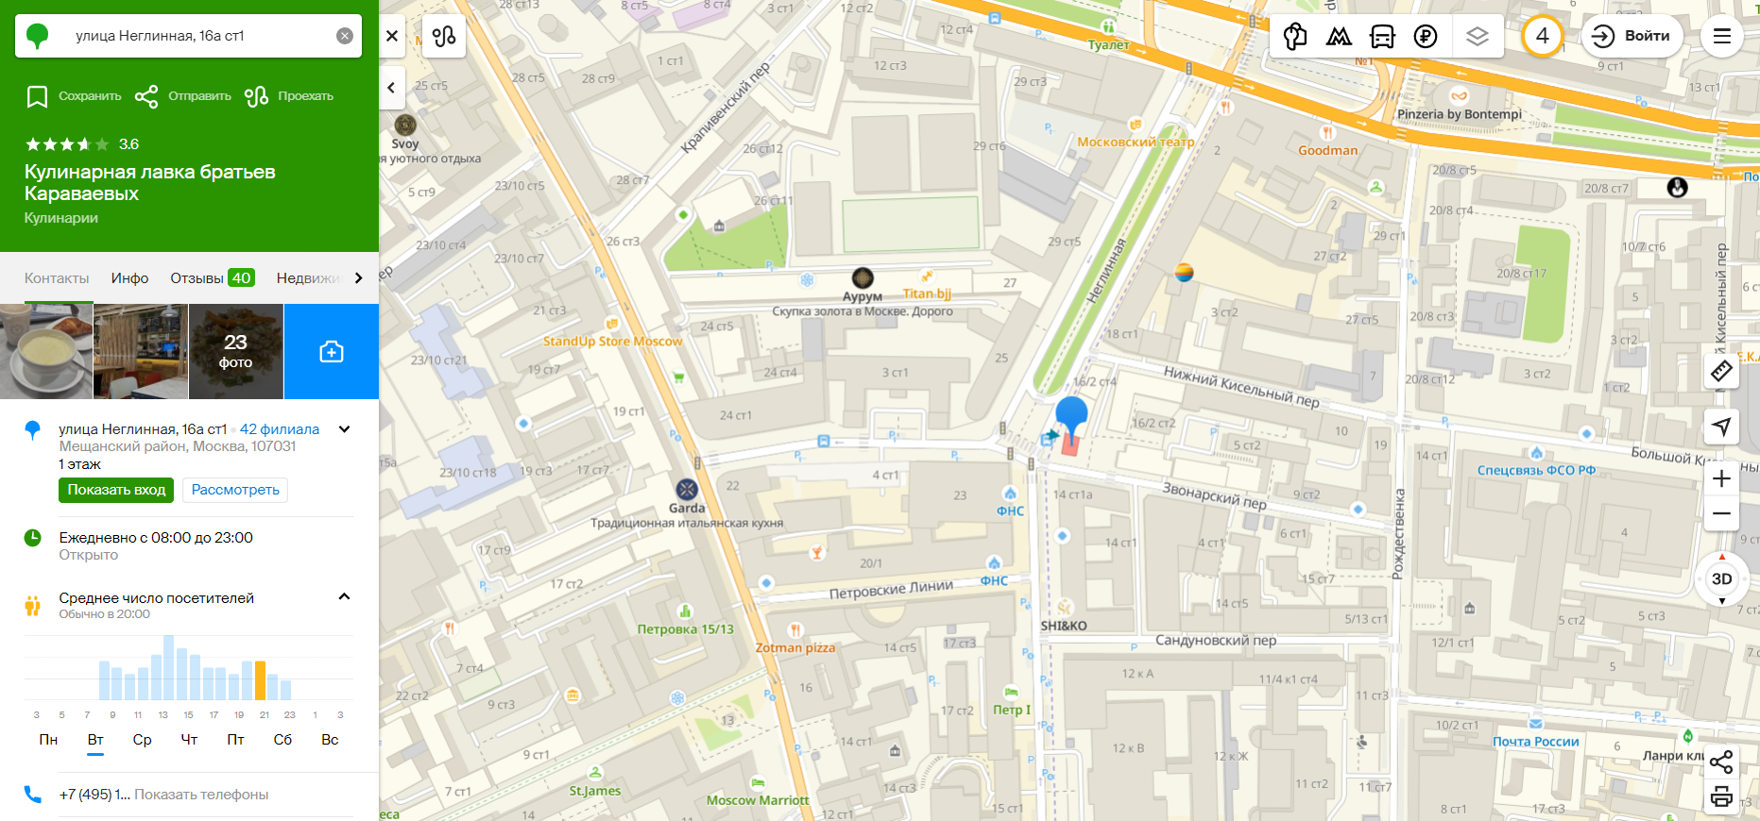

Найти ближайшую станцию метро, указать путь к ней и расстояние по прямой.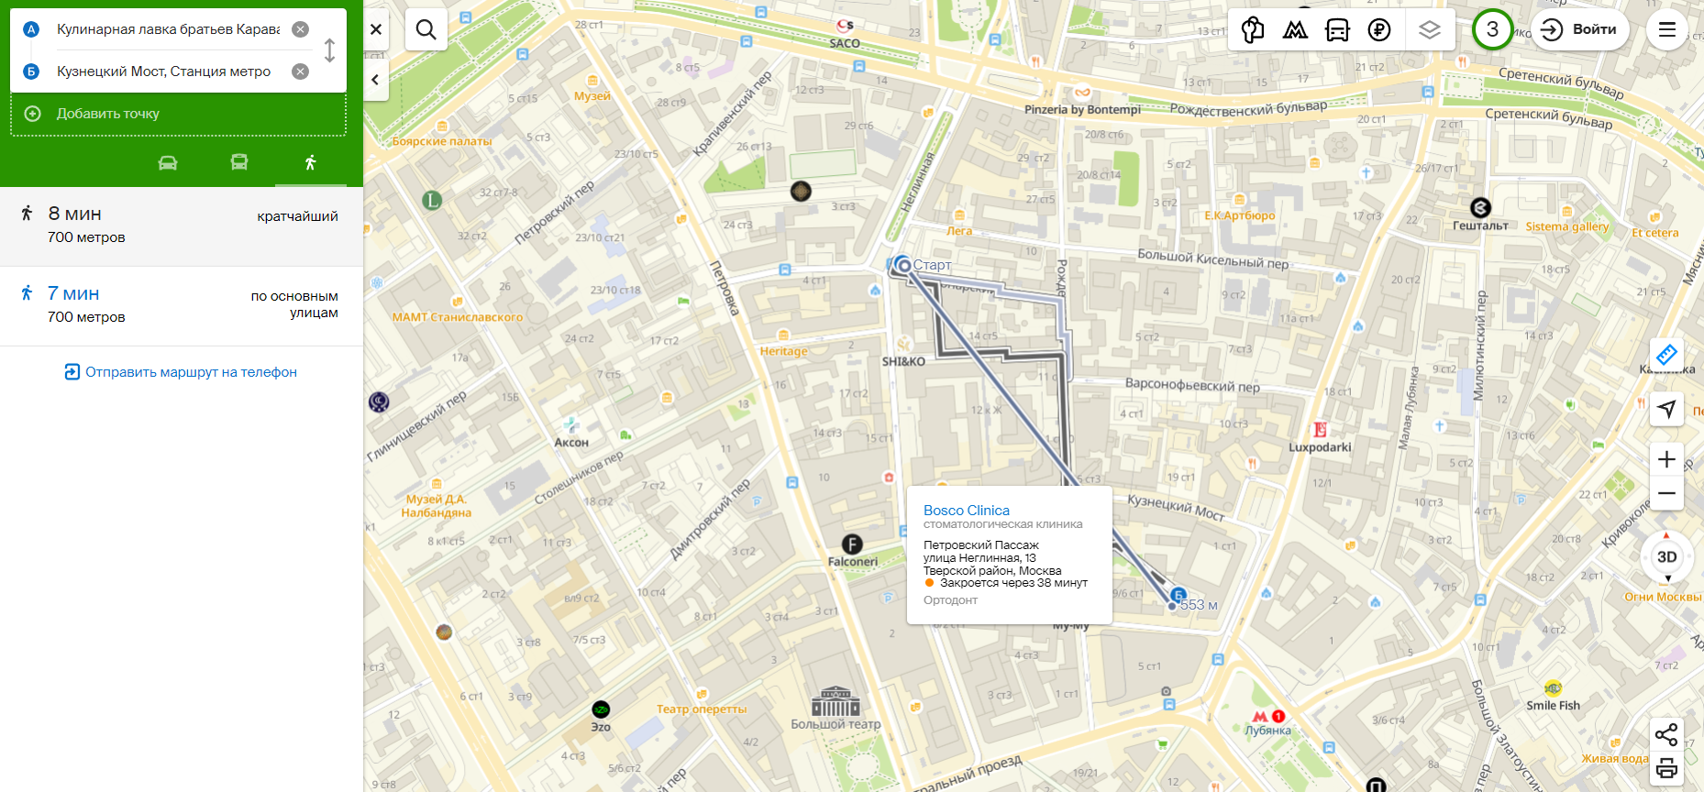

Банкоматы, находящиеся в радиусе 1 км от указанного адреса.

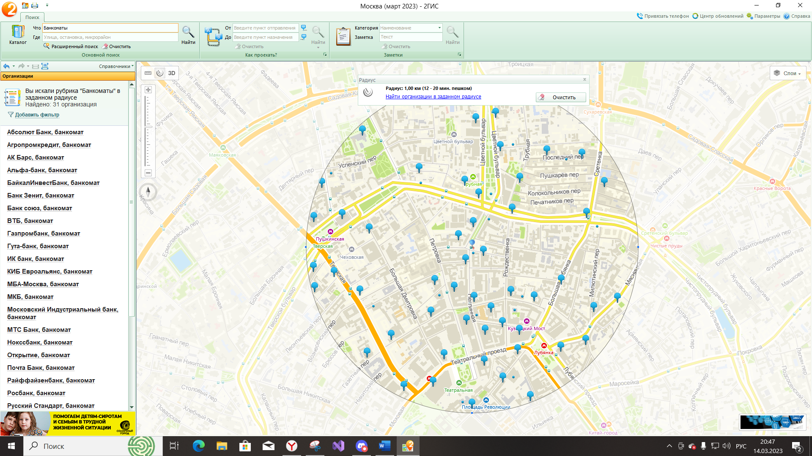

Гостиницы, находящиеся в радиусе 1 км от указанного адреса.

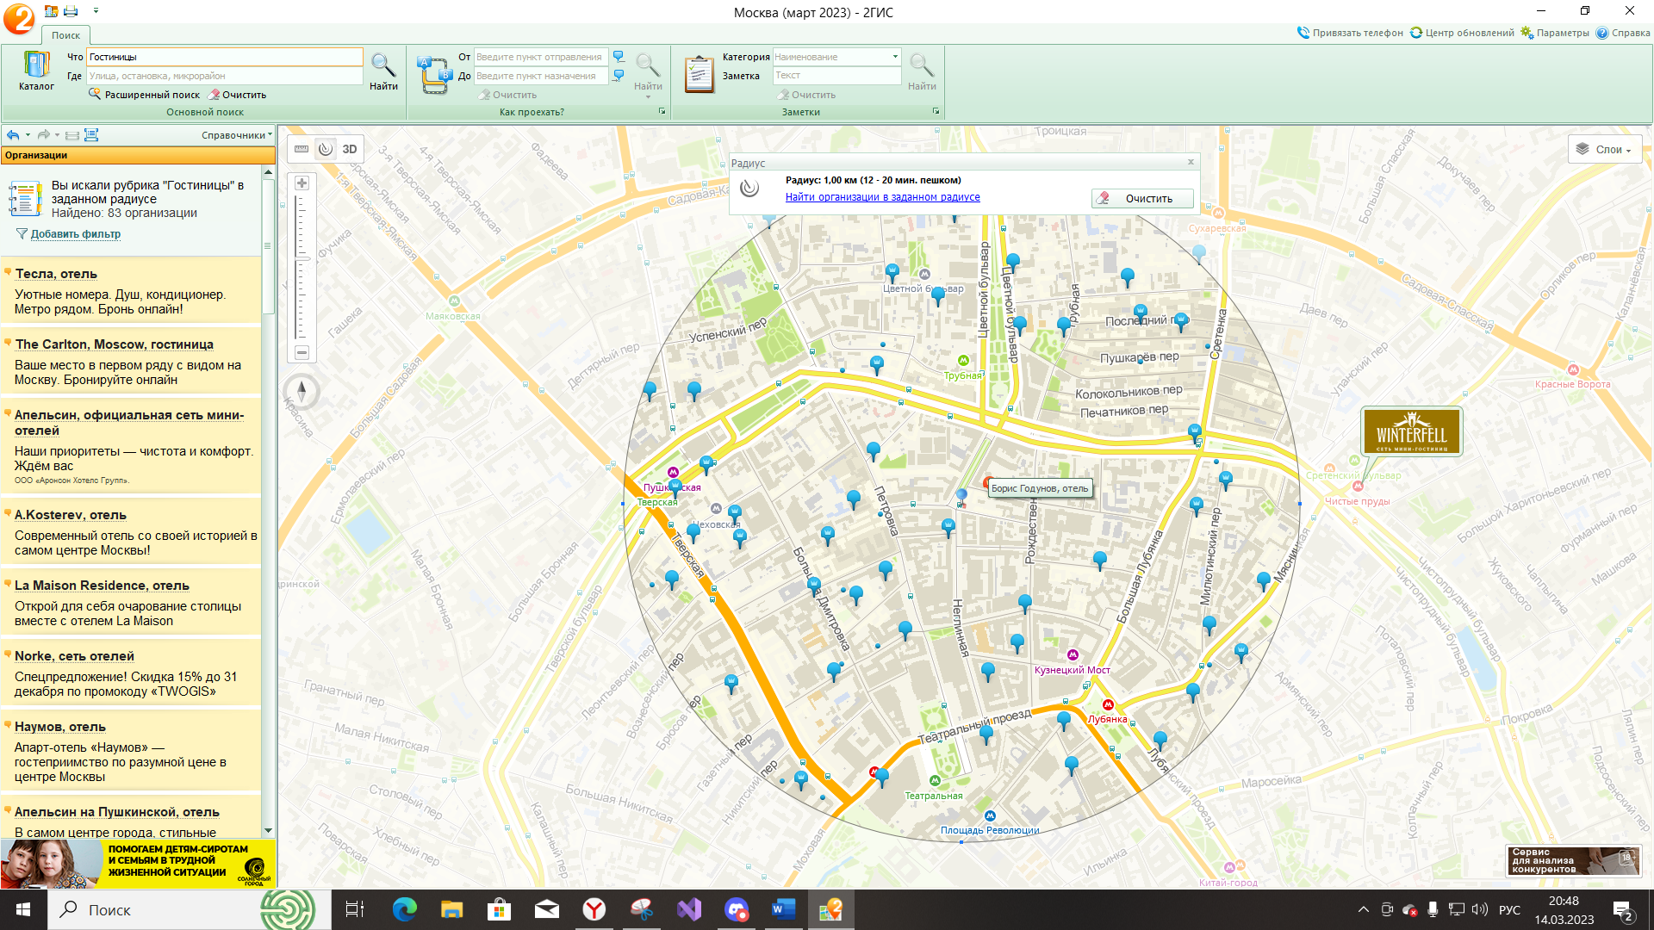

1. Найти адрес Российского университета дружбы народов, их учебных корпусов (филиалов) в Москве.

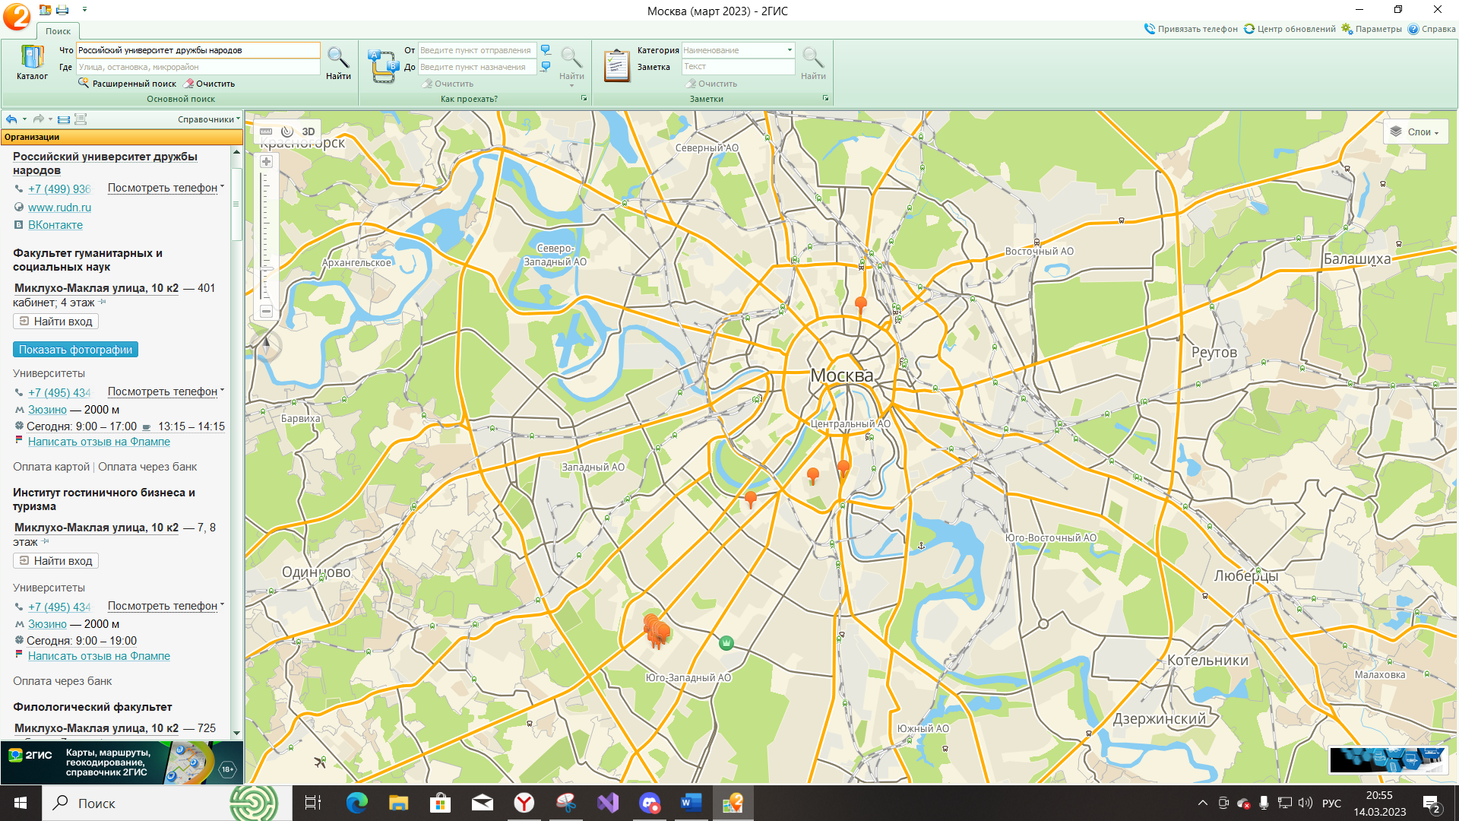

1. Определение расстояния и маршрута движения от места жительства до места учебы 1 корпус НГТУ.

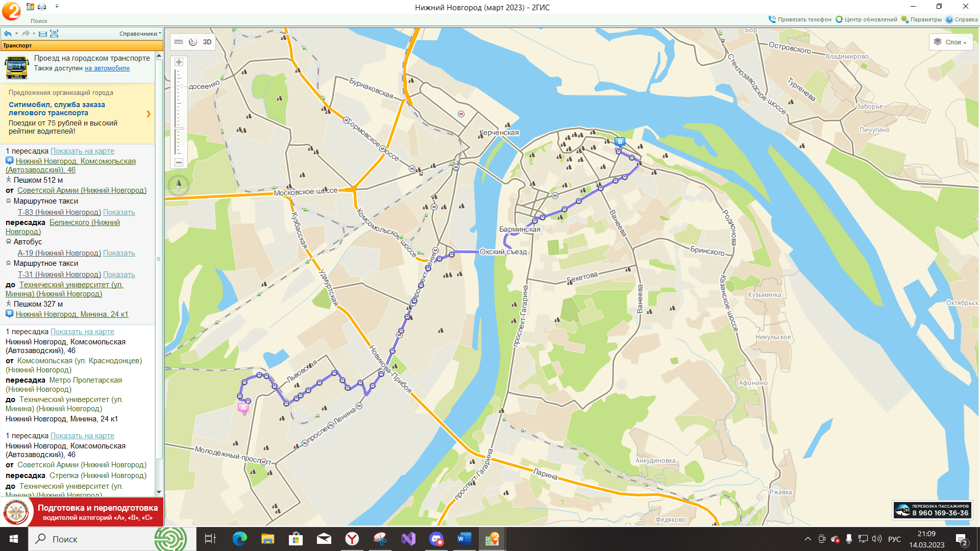

Определение расстояния и маршрута движения от места жительства до места учебы 6 корпус НГТУ.

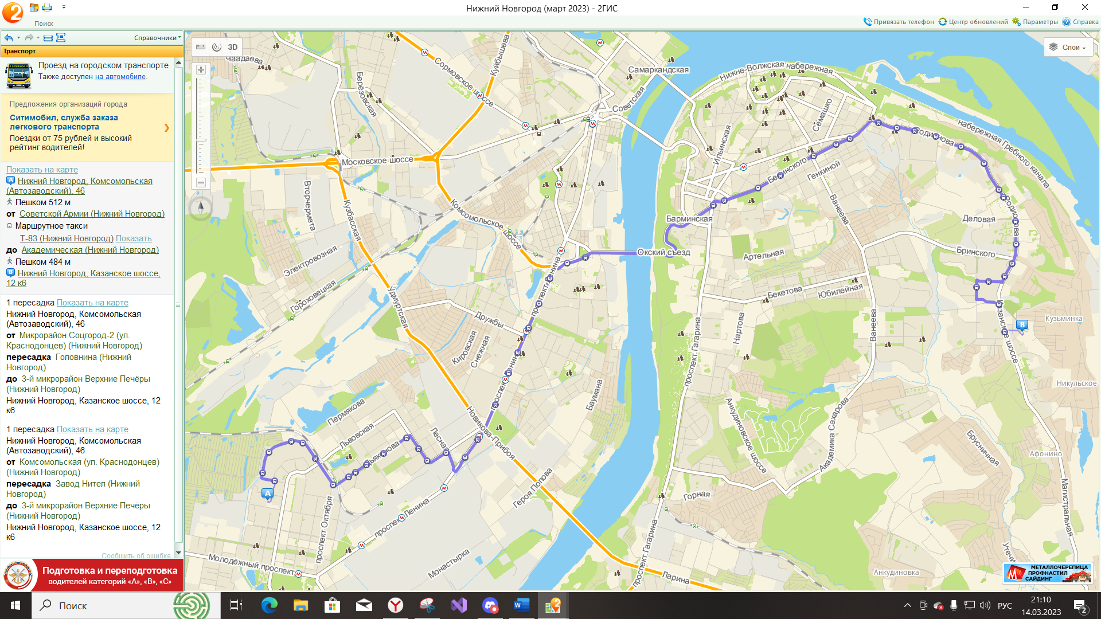

Вывод: в ходе выполнения работы я освоил такие инструменты системы 2ГИС, как Поиск, Радиус, как проехать.